 | UNIVERSIDADE FEDERAL DE GOIÁS  Instituto de Informática  Engenharia de Software  7º Período | 

Projeto PartiuUFG
Manual de Uso
MU-1.0

Cleber de Souza Alcântara
Bruno Soares da SIlva

Goiânia, 05 de julho de 2015.
Histórico de Revisão
Data | Versão | Descrição | Autor
05/07/2015 | 1.0 | Concluindo versão inicial do manual de uso. | Cleber Alcântara

Introdução

Finalidade
Este manul de uso tem por finalidade definir orientar o usuário do aplicativo PartiuUFG a utilizá-lo.

Escopo
Este manual de uso apresenta as telas do aplicativo PartiuUFG e suas respectivas descrições e funcionalidades.

Definições, acrônimos e abreviações

Não se aplica.

Referências
Não se aplica.

Visão geral
No restante deste documento são apresentadas as demais partes constantes do manual de uso. Na seção Telas são apresentadas cada uma das telas do sistema.

Telas

Tela Inicial – Aba “Top 10”

Nesta tela são encontrados os 10 pontos de ônibus mais acessados pelo usuário. Esses pontos aparecem ordenados em ordem decrescente da quantidade de acessos que o usuário fez a ele. Caso o usuário deseje, ele pode remover um ponto de ônibus dessa lista executando um toque longo sobre o ponto desejado. As figuras 1, 2 e 3 exemplificam essa tela.
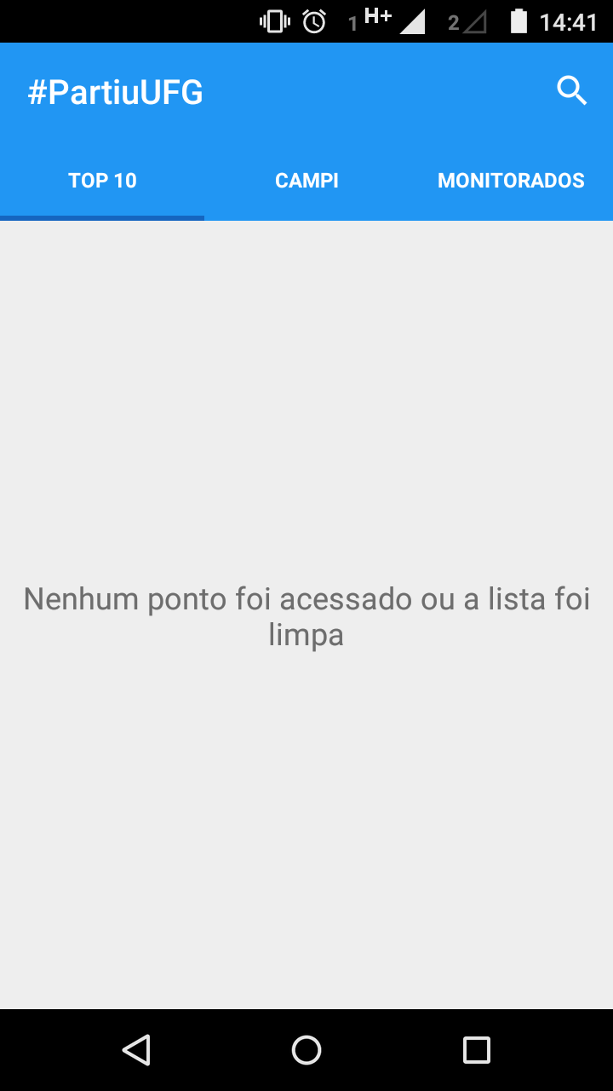Figura 3: Lista de pontos vazia
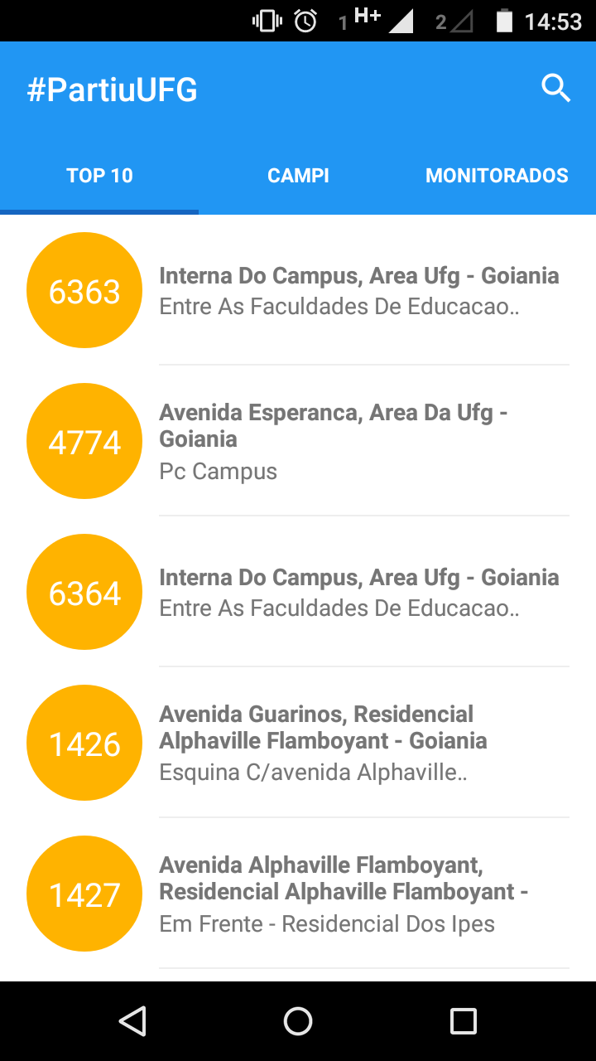Figura 2: Lista de pontos com alguns pontos
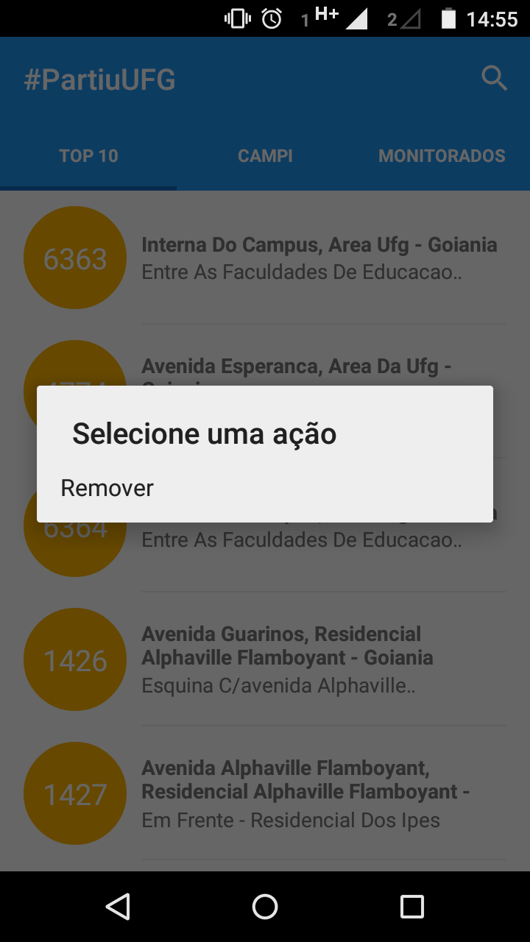Figura 1: Opção de remoção de ponto

Tela Inicial – Aba “Campi”

Nesta tela são encontrados as linhas de ônibus que passam pelos campi da UFG. Essa lista é separada por campus da UFG. A Figura 4, ao lado exemplifica essa tela.
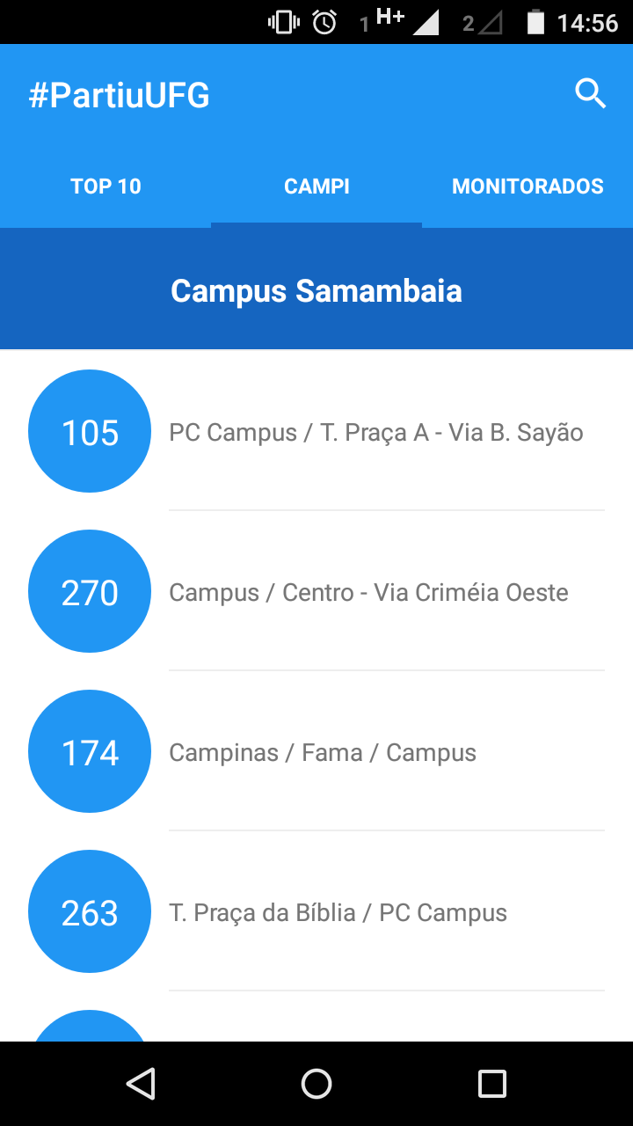Figura 4: Lista de linhas por campus

<Figura 4: Lista de linhas por campus>

Tela Inicial – Aba “Monitorados”

Nesta tela são encontrados os monitoramentos registrados pelo usuário. O usuário pode criar um monitoramento para um ônibus em um determinado ponto. Sendo assim, quando falta um intervalo de tempo (5 minutos) antes do ônibus passar naquele ponto, uma notificação surge para o usuário. Essa notificação vai aparecer a cada minuto até que o ônibus passe pelo ponto. Ao tocar em um monitoramento, o usuário é levado para a tela de ônibus no ponto. As figuras 5 e 6 exemplificam essa tela. A Figura 7 exemplifica uma notificação recebida para um determinado ônibus.

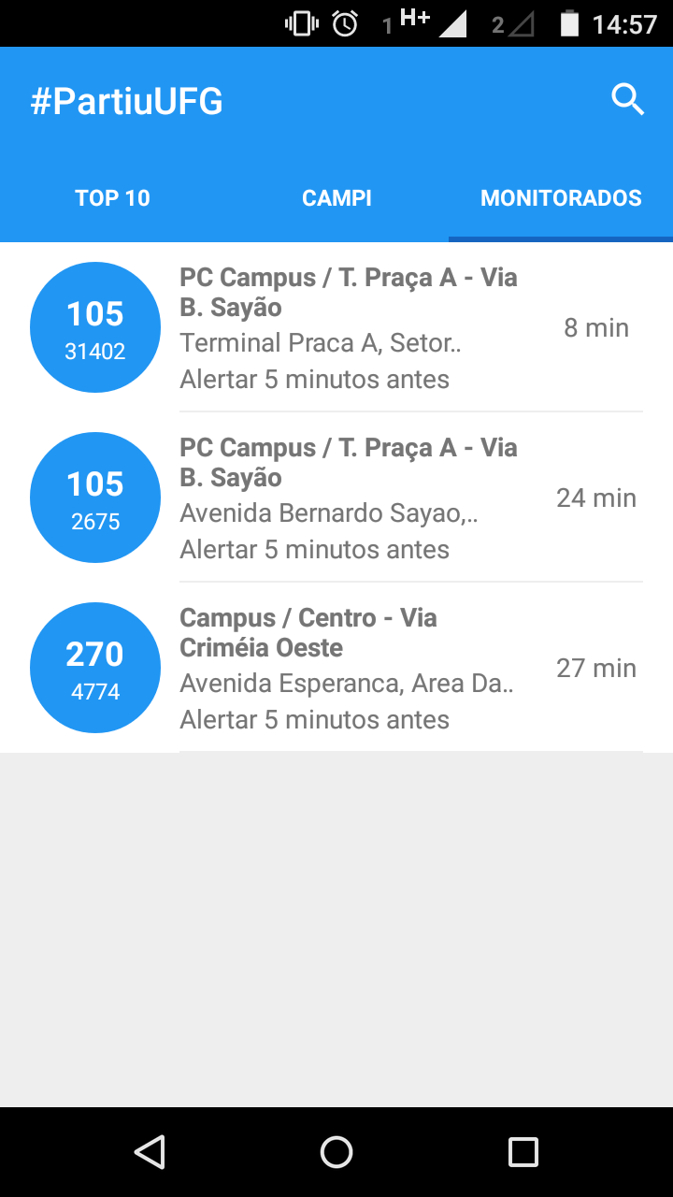Figura 5: Lista de monitoramento com alguns monitoramentos
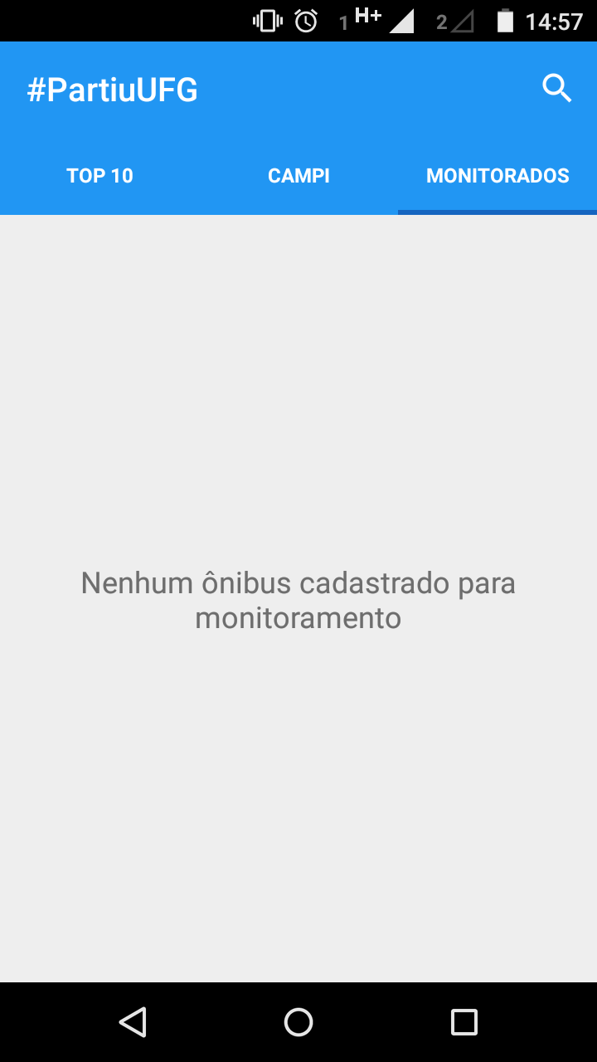Figura 7: Lista de monitoramento vazia
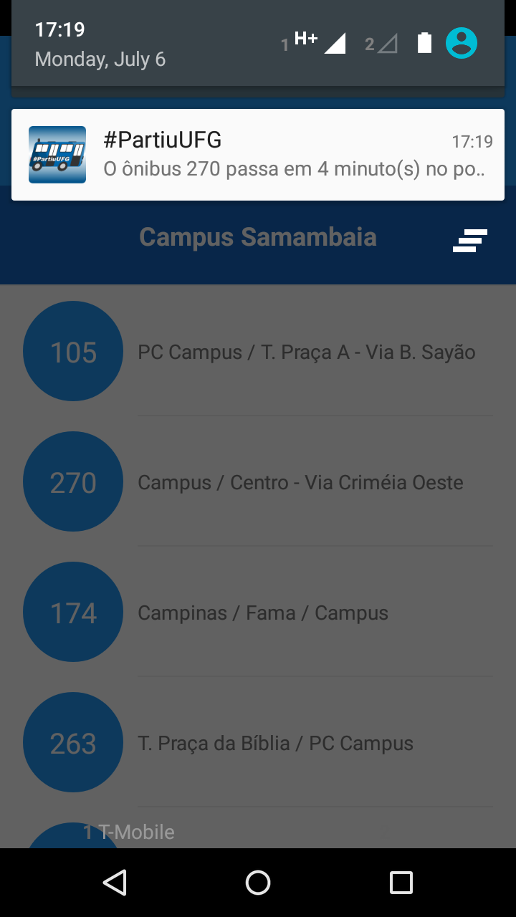Figura 6: Exemplo de notificação

Tela de Busca (Ferramenta de Busca e Ônibus por Ponto)

A ferramenta de busca, figuras figura 8 e 9, está presente em todas as demais telas do aplicativo. Através dessa ferramenta, é possível buscar um ponto de ônibus, que retorna as informações de quais ônibus vão passar e quando vão passar naquele ponto, Figura 10.
Figura 8: Ferramenta de busca por ponto
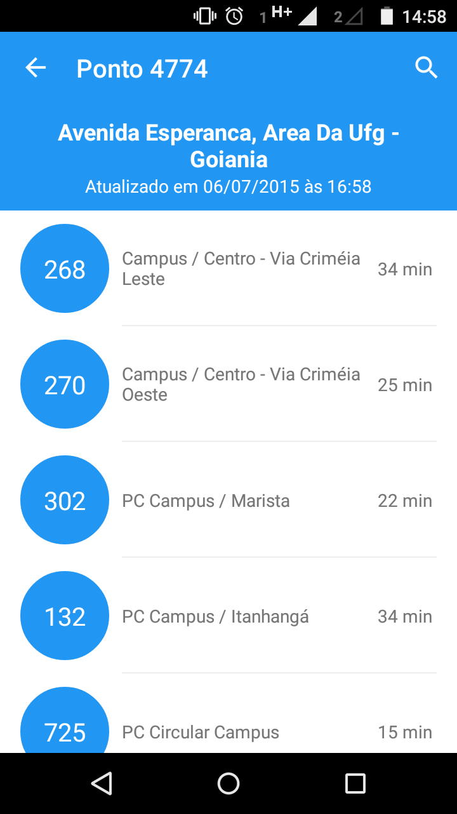Figura 10: Ponto de ônibus com horário dos ônibus
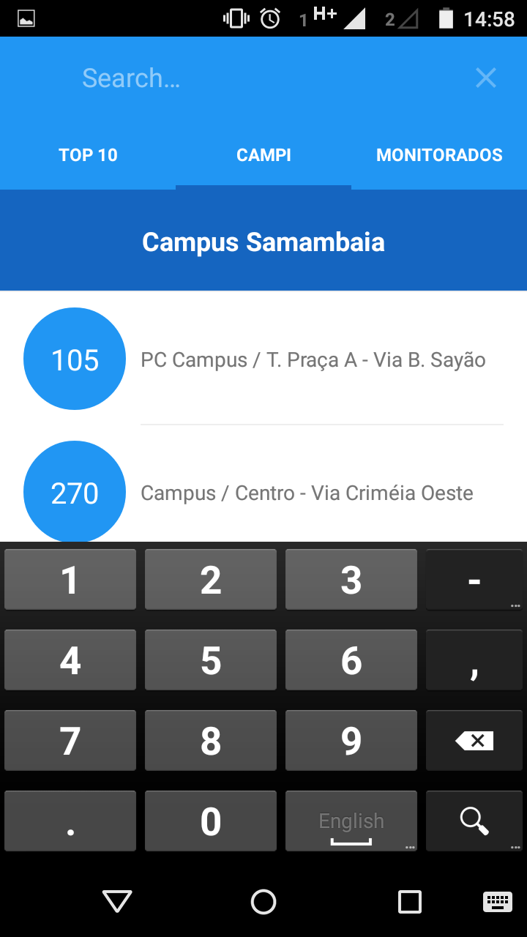Figura 9: Entrada de texto para a busca

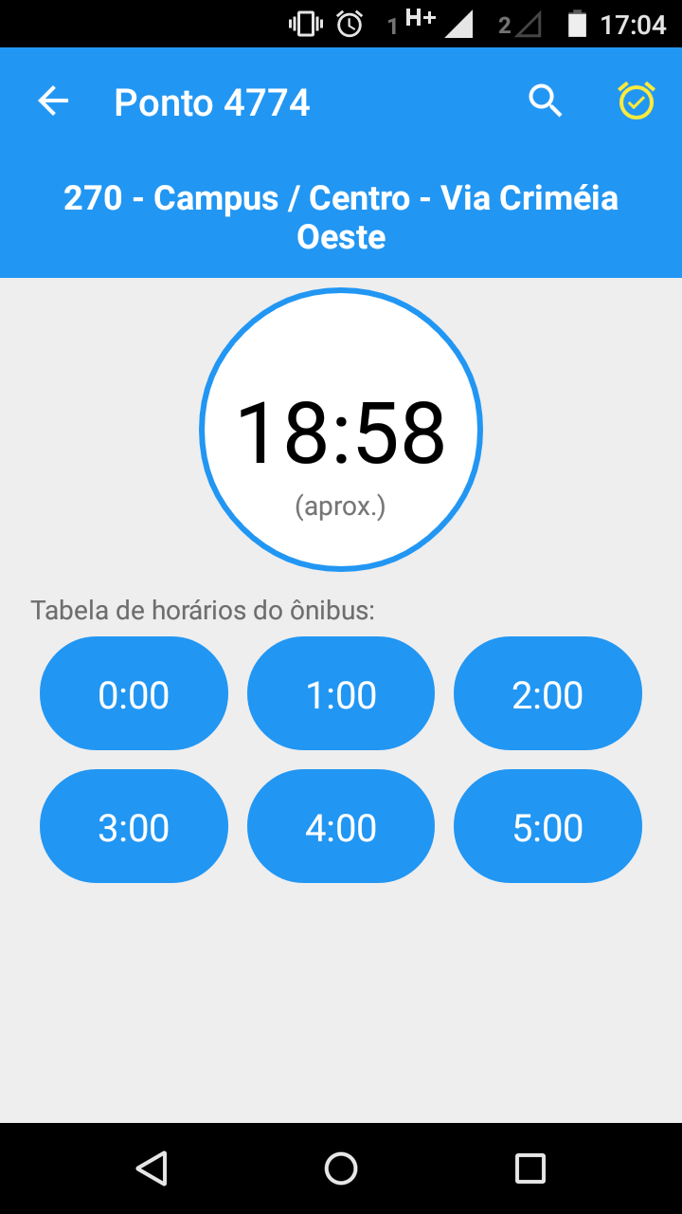Figura 12: Monitoramento ativado
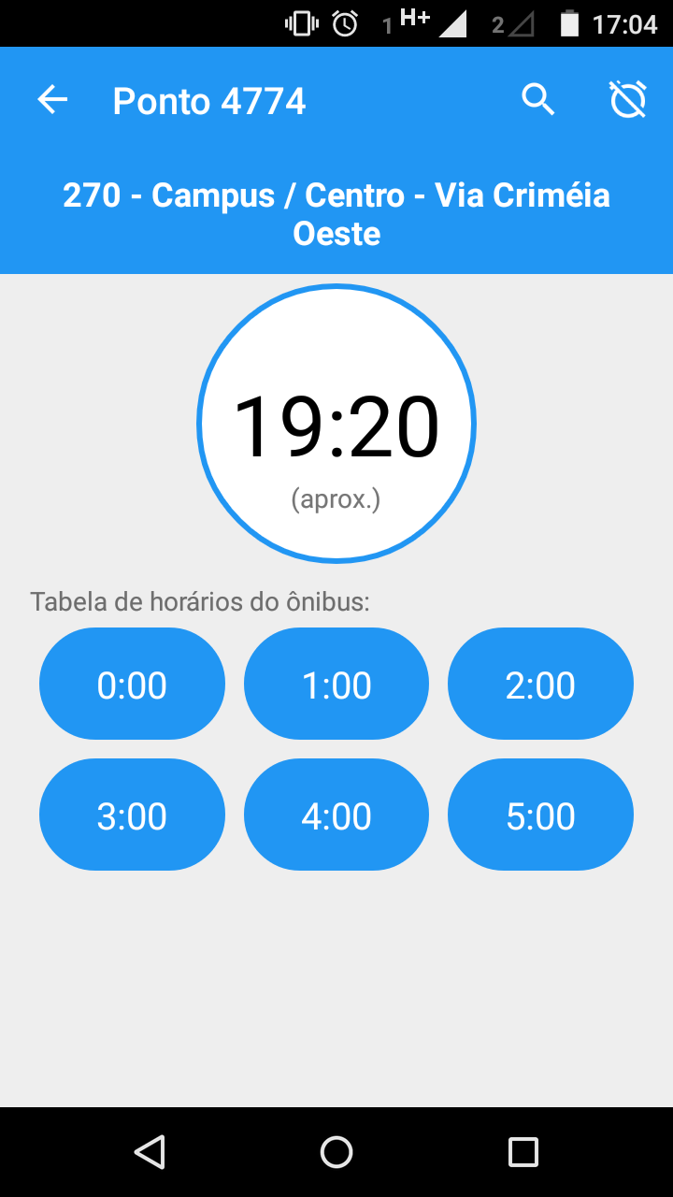Figura 11: Monitoramento desativado

Tela de Ônibus no Ponto

Nesta tela são encontrados detalhes sobre um ônibus em um ponto. Esses detalhes incluem dados do ponto, como endereço, e do ônibus, como nome, tempo estimado para passagem naquele ponto (cronometro com segundos) e horários que ele passa por lá. A Figura 11 exemplifica essa tela. Nesta tela, o usuário ainda pode adicionar ou remover um monitoramento. Para isso, basta tocar sobre o ícone circulado em vermelho nas figuras 11 e 12.

Tela de Pontos por Ônibus
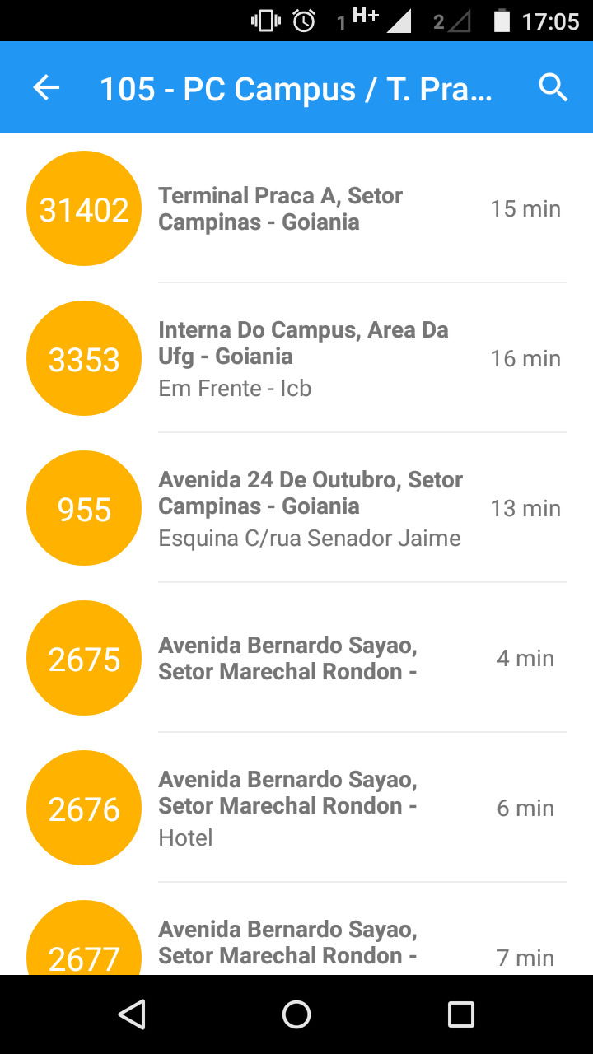Figura 13: Pontos cobertos por uma linha de ônibus

Nesta tela são encontrados os pontos onde um ônibus passa, ou seja, dado uma linha de ônibus, essa tela mostra uma lista de pontos que são cobertos por aquela linha de ônibus. A Figura 13 exemplifica essa tela.

Casos Específicos

Falha de Conexão com a Internet
Quando alguma requisição é feita para a internet e o usuário não está conectado com a mesma, uma tela especial é mostrada. A Figura 14 exemplifica essa tela. Após obter essa tela, o usuário pode voltar para a tela anterior ou utilizar a atualização de dados, descrita no item aabaixo, para tentar novamente.
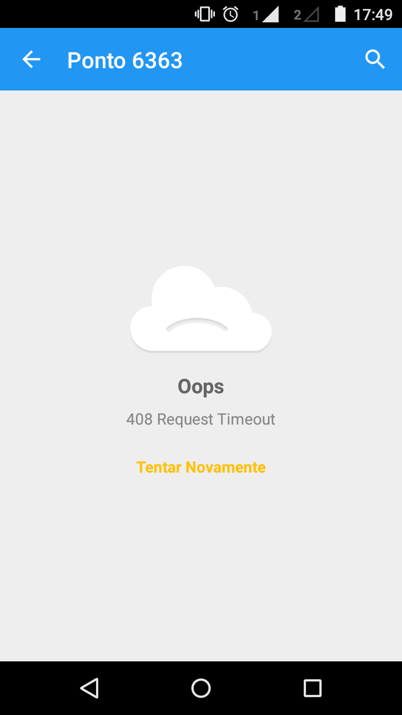Figura 14: Sem conexão com a internet

Atualização dos Dados
Algumas telas contam com a atualização dos dados baseada no padrão swipe to refresh, onde basta fazer um movimento de arrastar pra baixo. A Figura 15 exemplifica essa funcionalidade.
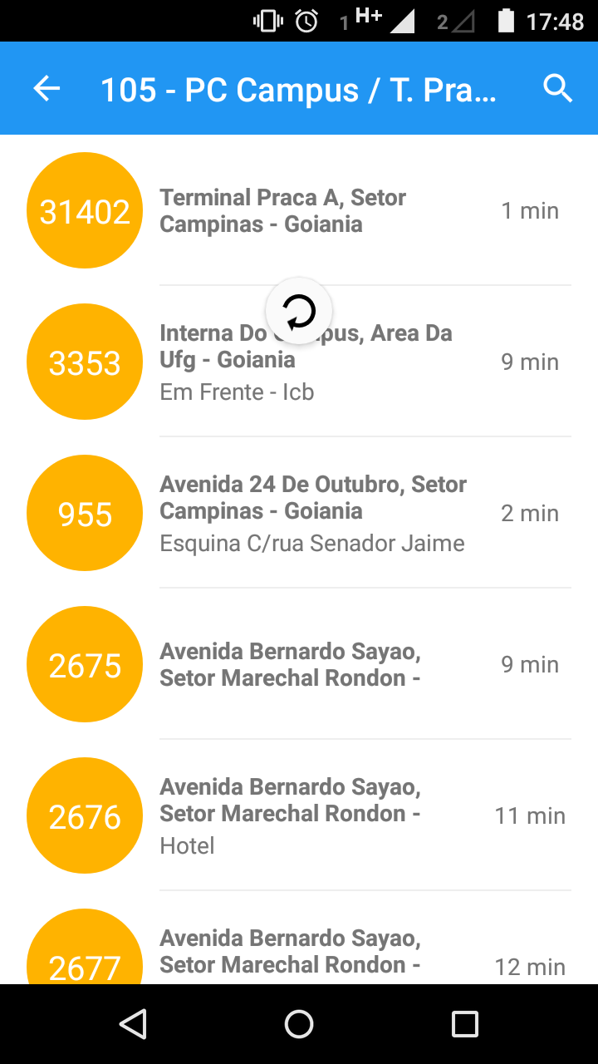Figura 15: Atualização dos dados

